3. Наши педагоги…

Шаповалова Светлана Николаевна,  заведующая МБДОУ №14 «Золотой ключик»  Квалифицированный, творческий, инициативный педагог. Глубокие знания современных инновационных технологий, практический опыт позволяют Елене Ивановне решать актуальные проблемы воспитательно - образовательного процесса ДОУ и добиваться высоких результатов. |  |  | 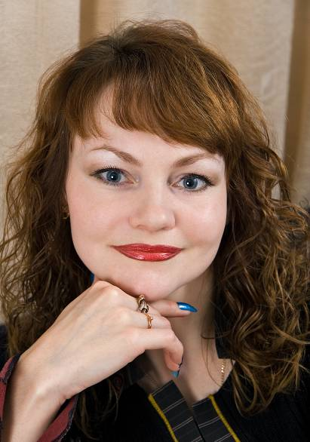
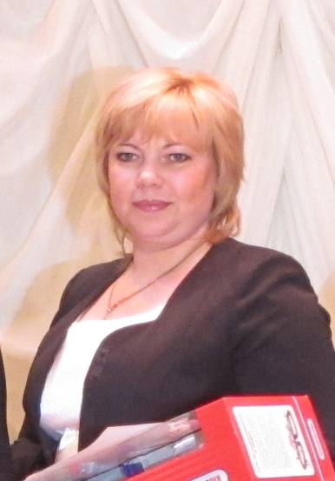 | Лавошник Ольга Владимировна,  старший воспитатель МБДОУ №14  Ольга Владимировна совместно с коллективом детского сада создали благоприятные условия для полноценного гармоничного развития детей дошкольного возраста. Профессиональный опыт педагога богат творческими традициями и профессиональными победами.
Карашевская Елена Викторовна,  педагог дополнительного образования  (воспитатель КИК(а)  Елена Викторовна опытный, грамотный, творческий педагог. Активно использует компьютерные программы в интеллектуальном развитии детей дошкольного возраста, на основе дифференцированного подхода. |  | 